Capítulo Nº 7: Diseño.

7.1 Descripción y Objetivos

7.1.1 Definición de la Arquitectura el Ssistema
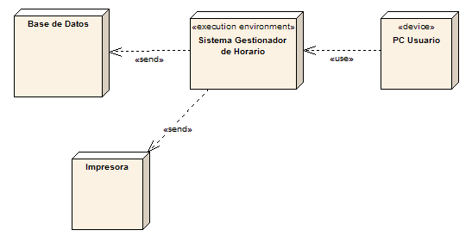

7.1.2 Catalogo de Excepciones
N° | Excepción
1 | Caída del sistema por fallas eléctricas.
2 | Caída por espacio en el servidor.

7.1.3 Especificación de Estándares y Normas de Diseño y Construcción

Nº | Nombre | Descripción | Nº
1 | Metodología | El proyecto deberá utilizar alguna metodología para su documentación y desarrollo. | 1
2 | Entregables | Se debe entregar y guardar una copia de cada documento para las aprobaciones y modificaciones que realice tanto la persona responsable del proyecto en el Colegio PIAMARTA, como también para el encargado del proyecto. | 2
3 | Seguridad | El cliente, deberá entregar por escrito y firmado al encargado del proyecto, las personas que tienen acceso a los datos, junto a ello, la frecuencia, prioridad y tipo de acceso que se requiere. | 3
4 | Cambios de requerimientos | El encargado del proyecto del colegio deberá entregar por escrito, mediante una minuta o memo, cualquier cambio que se quiera realizar a los requerimientos entregados. Estos cambios se analizaran y se responderá en un plazo no mayor a 5 días hábiles con las modificaciones al proyecto. | 4

ACTIVIDAD DSI 3: DISEÑO DE CASOS DE USO REALES
Tarea DSI 3.1: Identificación de Clases Asociadas a un Caso de Uso

Tarea DSI 3.2: Diseño de la Realización de los Casos de Uso

Tarea DSI 3.3: Revisión de la Interfaz de Usuario

Tarea DSI 3.4: Revisión de Subsistemas de Diseño e Interfaces
ACTIVIDAD DSI 4: DISEÑO DE CLASES
Tarea DSI 4.1: Identificación de Clases Adicionales

Tarea DSI 4.2: Diseño de Asociaciones y Agregaciones

Tarea DSI 4.3: Identificación de Atributos de las Clases

Tarea DSI 4.4: Identificación de Operaciones de las Clases

Tarea DSI 4.5: Diseño de la Jerarquía

Tarea DSI 4.6: Descripción de Métodos de las Operaciones

Tarea DSI 4.7: Especificación de Necesidades de Migración y Carga Inicial de Datos
ACTIVIDAD DSI 5: DISEÑO DE LA ARQUITECTURA DE MÓDULOS DEL SISTEMA
Tarea DSI 5.1: Diseño de Módulos del Sistema
Tarea DSI 5.2: Diseño de Comunicaciones entre Módulos
Tarea DSI 5.3: Revisión de la Interfaz de Usuario
ACTIVIDAD DSI 6: DISEÑO FÍSICO DE DATOS
Diseño del Modelo Físico de Datos

Especificación de los Caminos de Acceso a los Datos

Optimización del Modelo Físico de Datos

Especificación de la Distribución de Datos

7.2 Descripción y Objetivos

7.2.1 Especificación del Entorno de Pruebas

 | Descripción | Forma de prueba | Fecha
1 | Prueba unitaria de los módulos | Probar los módulos en el equipo designado por si presentan errores o fallas al procesar | 02-12-2006
2 | Prueba general del sistema con aplicación pequeña | Prueba de la aplicación general dentro del Equipo designado. | 02-12-2006
3 | Prueba de SO y herramientas necesarias para la función del sistema | Revisión de funcionamiento del SO y de las aplicaciones necesarias para que funcione la aplicación | 03-12-2006
4 | Pruebas de Base de Datos | Ver si la DB funciona en el equipo designado | 03-12-2006
5 | Análisis de resultados e las pruebas | Mediciones de tiempo, integridad y visibilidad | 04-12-2006

7.3 Establecimiento de Requisitos de Implantación.

7.3.1 Catálogos requisito para el Usuario.

 | Descripción
1 | Manual de Usuario.
2 | Manual de Administrador.
3 | Manual de Operación (instalación y operación de Software).

7.3.2 Catalogo de requisito para Implementación.

 | Descripción
1 | Un equipo P4, Ram 256, HDD 10GB disponible, Win XP SP2, Framework 2.0
2 | Una persona para capacitar que oficie de monitor para los demás usuarios
3 | La persona capacitadota debe tener conocimiento en CShap y MySQL.

ACTIVIDAD DSI 12: APROBACIÓN DEL DISEÑO DEL SISTEMA DE INFORMACIÓN
Tarea DSI 12.1: Presentación y Aprobación del Diseño del Sistema de Información
PARTICIPANTES EN LAS ACTIVIDADES DEL PROCESO DSI
TÉCNICAS/PRÁCTICAS UTILIZADAS EN LAS ACTIVIDADES DEL PROCESO DSI

